**Dit is de aangepaste versie van tekstkader 13! In deze versie zijn de foutjes gecorrigeerd.**

**Tekstkader 13: Als je niet scherp kunt zien**

Als je niet scherp kunt zien kan dat worden veroorzaakt door een oogafwijking. Je kunt dan worden geholpen met een bril of met contactlenzen.

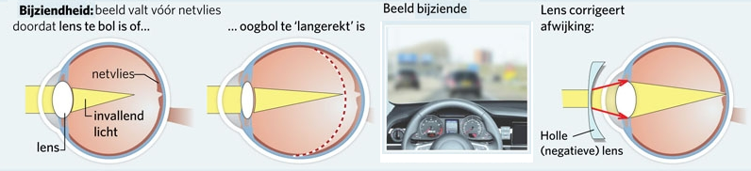

Veel mensen kunnen voorwerpen van veraf niet scherp zien, maar voorwerpen van dichtbij wel. We noemen deze mensen *bijziend* (van dicht*bij* scherp *ziend*). De oorzaak hiervan is vaak een afwijkende vorm van de ogen. Bij deze mensen zijn de oogbollen te lang, zodat de afstand van de lens tot het netvlies te groot is. Lichtstralen van een punt veraf komen bij bijziende mensen bij elkaar vóór het netvlies. Het beeld dat bij een normaal oog scherp *óp* het netvlies wordt gevormd, wordt bij deze mensen *vóór* het netvlies gevormd. Op het netvlies ontstaat een onscherp beeld.

Bijziendheid kan ook worden veroorzaakt doordat de ooglenzen in rusttoestand niet plat genoeg zijn. De lichtstralen die van veraf komen, worden dan te sterk gebroken.

Bijziendheid is te verhelpen met een bril met holle (negatieve) lenzen. Door een holle lens worden de lichtstralen gespreid, voordat ze het oog binnenvallen.

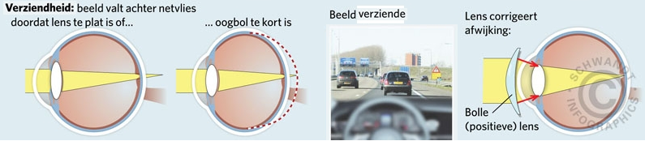

Bij andere mensen kunnen de oogbollen juist te kort zijn. Deze mensen kunnen va dichtbij niet scherp zien, maar van veraf wel. E noemen deze mensen *verziend* (van *ver*af scherp *ziend*). Bij deze mensen bevindt het netvlies zich te ver naar voren. Lichtstralen van een punt dichtbij, komen bij verziende mensen bij elkaar *achter* het netvlies. Op het netvlies ontstaat een onscherp beeld. Verziendheid kan ook worden veroorzaakt doordat de ooglenzen in maximaal geaccommodeerde toestand niet bol genoeg zijn. De lichtstralen die van dichtbij komen, worden dan te zwak gebroken. Verziendheid is te verhelpen met een bril met bolle (positieve) lenzen. De bolle lenzen versterken de lichtbreking, zodat de lichtstralen die van dichtbij komen toch bij elkaar komen op het netvlies.

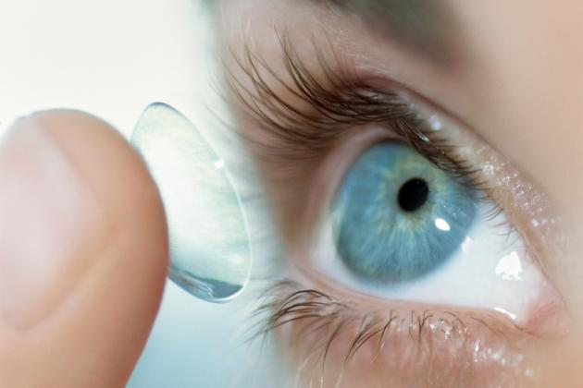Veel mensen gebruiken geen bril, maar *contactlenzen*. Een contactlens wordt tegen het hoornvlies aan gedragen. Ook contactlenzen kunnen hol (negatief) of bol (positief) zijn.